親愛的市民您好:
興富發建設股份有限公司擔任實施者擬具之「擬訂高雄市前鎮區獅甲段379地號1筆土地都市更新事業計畫及權利變換計畫案」自民國113年1月3日起在本府都市發展局都市計畫公告欄、前鎮區公所及前鎮區建隆里辦公處公開展覽，歡迎就近閱覽。
為使市民進一步瞭解該項更新事業計畫之目的及內容，特訂於民國113年1月18日(星期四)下午3時0分於高雄軟體園區中庭交誼廳（高雄市前鎮區復興四路12號）舉行公聽會，敬請踴躍出席參加。各公民或團體對計畫案如有任何意見，請利用公聽會會場提供之意見表，於公開展覽期間向本市都市更新及爭議處理審議會提出。
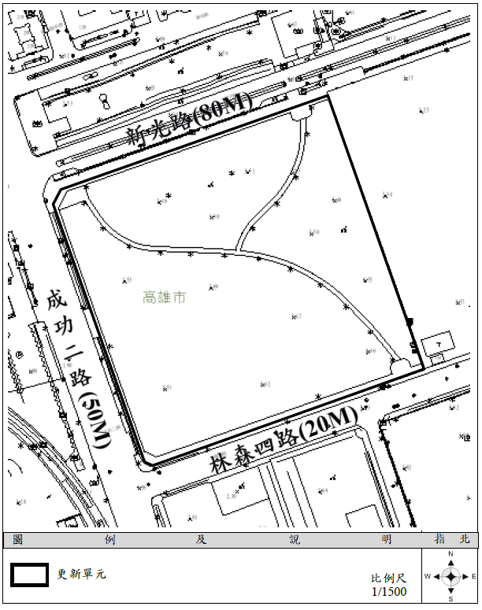

民國112年1月3日
高雄市政府都市發展局敬啟
(如有任何問题，可來電07-33683334#5429洽询涂小姐)

